***TÍTULO***

*Ven y sígueme: caminando con Jesús hacia las fronteras del mundo.*

**DESTINATARIOS**

Ciclos de Formación Profesional. Por la duración del material el centro puede ofrecer esta dinámica para algún momento especial de convivencias, retiro o para los grupos de pastoral extraescolar.

**OBJETIVOS ESPECÍFICOS**

* Sentir la llamada para acercarnos a diferentes realidades desde una mirada nueva que suponga tomar acciones y responder con compromiso a favor de la justicia y la solidaridad.
* Reflexionar sobre a qué somos llamados/as, cómo podemos responder según la llamada de Jesús, cada uno de nosotros y nosotras como parte de la iglesia para mejorar el mundo desde la justicia y la solidaridad.

**DURACIÓN**

2 sesiones. Si se quiere adaptar a una sesión, se aconseja elegir entre el “tercer” y el “cuarto momento” de las dinámicas presentadas.

**SUGERENCIAS PARA EL PROFESORADO**

En la presente sesión, se propondrá un breve acercamiento y reflexión sobre la historia de Servicio Jesuita a Refugiados (JRS), el llamado del General de la Compañía P. Pedro Arrupe a responder ante la cruenta situación que estaban padeciendo cientos de miles de personas como consecuencia de la finalización de la guerra de Vietnam y finalmente, reflexionar acerca de nuestra diligencia para escuchar a la llamada.

En otras palabras, reflexionar sobre un llamado propio de su tiempo que transformó la realidad de miles de personas refugiadas y se extendió para dar origen al JRS e interrogarnos sobre:

* ¿Cuáles son las llamadas de nuestro tiempo?
* ¿Cómo me siento llamado/a a responder?

Si quieres profundizar más sobre el JRS y sus líneas fundamentales de trabajo (acompañar, servir y defender) puedes encontrar información en su [página web](https://jrs.net/es/home/). Para conocer más sobre Arrupe hay múltiples documentales y biografías que merecen la pena (por ejemplo este vídeo realizado en el 30 aniversario de su fallecimiento [Pedro Arrupe: una inspiración en los albores del Año Ignaciano](https://www.youtube.com/watch?v=zyWjtD7BcLY)).

La llamada de Dios hoy se hace a través de las personas que ven vulnerados día a día su derechos. La respuesta a seguirle requiere creatividad y valentía, pero también se hace desde lo que cada uno es y puede dar. Hoy en día las respuestas son más necesarias que nunca.

**DESARROLLO ACTIVIDAD**

**Primer momento:**

Se comparte la oración “La llamada del Señor” y el telegrama de Arrupe impreso (Anexo 1) se invitará a la clase a realizar una primera lectura del mismo.

Tras ello se les propondrá una lluvia de ideas a partir de las siguientes preguntas:

* ¿Qué le pide Arrupe al Señor con su oración?
* ¿Qué quiere que le enseñe con su llamada?
* En cuanto al telegrama, ¿Qué creéis que estaba sucediendo? ¿Qué motivó a la escritura?

**Segundo momento:**

Tras el momento de saberes previos e intercambio de respuestas, se pasará a presentar los vídeos. Primero veremos un breve vídeo donde se presenta resumidamente a Arrupe (Anexo 2.1., duración 1’25’’). A continuación veremos el segundo vídeo que nos habla del telegrama y el origen del JRS (Anexo 2.2., duración 3’06’’).

Tras ver los vídeos podemos trabajar las siguientes preguntas, bien en grupo pequeño y luego compartir bien en el grupo grande, para poder reflexionar sobre lo que implica una llamada y dar respuesta a esa llamada.

* ¿Qué situación genera una llamada a Pedro Arrupe?
* ¿En qué sintió Arrupe que el señor le decía “Ven, sígueme”?

**Tercer momento:**

Ahora pasaremos tender puentes con nuestras realidades actuales, nos interrogamos sobre: ¿cuáles son las llamadas de nuestro tiempo? ¿Cómo debemos dar respuesta?

**En grupos pequeños invitamos al alumnado a tomar una de las siguientes temáticas:** equidad de género, interculturalidad, inclusión, desarrollo humano y sostenible, justicia social (paz, migraciones y refugio), participación y pensar en su barrio o en el cole (también podemos pensar en las líneas de ODS o en algún ODS concreto, como pobreza cero, salud, educación…). A continuación, se les invita a **pensar en las siguientes preguntas y tomar notas sobre las conclusiones grupales** en relación a la temática que hayamos asignado a cada grupo.

* 1. ¿Cómo se manifiestan en nuestros entornos? (deterioro medioambiental, calentamiento global, sequías, diluvios, desaparición de especies, etc.)
  2. ¿Qué aborda ese tema? ¿Por qué se considera un reto hoy? ¿Cuáles son sus causas y sus consecuencias?
  3. Esta temática, ¿cómo se refleja en mi entorno cercano: en mi familia, en mi barrio, en mi cole…? ¿Conozco a personas que necesitan una respuesta para mejorar su situación? ¿Qué tipo de respuestas? ¿Puedo yo colaborar de alguna manera?
  4. Pensar en grupo cuál es su papel y responsabilidad en esta temática y por qué – cómo contribuimos a que este tema sea un problema o un aporte positivo en el entorno en el que esto ocurra.
  5. Qué consecuencias pueden tener nuestras respuestas (no hacer nada también es una respuesta).

**Cuarto momento:**

Finalmente, se propondrá una **actividad de escritura individual**:

A partir de lo visto, trabajado y compartido, elaborad una carta a Arrupe, en la misma deberán contar a qué me siento llamado y por qué.

Podemos ponerlas en el aula o en el pasillo o allí donde podamos compartir con otros y otras lo trabajado.

Hoy en día existen muchas llamadas en nuestro entorno y cada uno de nosotros y nosotras podemos dar una respuesta solidaria desde nuestra realidad personal.

**MATERIALES NECESARIOS**

* Escrito con la oración “la llamada del señor” e imagen del telegrama y transcripción (Anexo 1).
* [Vídeo sobre la historia de Arrupe](https://www.youtube.com/watch?v=Z08sR6YLon0) (Anexo 2.1.).
* [Vídeo del JRS](https://youtu.be/sHFOGEd6CwU) (adaptado del [vídeo original](https://www.youtube.com/watch?v=2JkX6iQpwr0)) (Anexo 2.2).

**ANEXOS**

**ANEXO 1**

**LA LLAMADA DEL SEÑOR (PEDRO ARRUPE, S.J.)**

Señor: meditando en tu llamada y en mi deseo de seguirte he descubierto que el ideal de mi vida entera eres Tú y que el ideal de mi modo de proceder es el modo de proceder tuyo. Por eso fijo mis ojos en Ti, los ojos de la fe, para contemplar tu figura tal como aparece en el Evangelio…

Señor, que yo pueda sentir con tus sentimientos, los sentimientos de tu Corazón con que amabas al Padre y a los hombres. Yo quiero imitarte en esta disposición de amor y de entrega... Enséñame, Señor, tu modo de tratar con los discípulos, con los niños, con los fariseos, con los pecadores o con Pilatos y Herodes. Comunícame la delicadeza con que tratabas a tus amigos.

Enséñame a ser compasivo con los que sufren: con los pobres, los enfermos, los huérfanos, los ancianos, las viudas. Quiero saber cómo manifestabas tus emociones, incluso hasta llorar. Enséñame tu modo de mirar, como miraste a Pedro para llamarle a tu seguimiento o levantarle de su caída, como miraste al joven rico que no se decidió a irse contigo, como miraste a la gente que andaban como ovejas sin pastor...

Enséñanos tu modo de proceder, para que sea nuestro modo de proceder y así podamos realizar el ideal de ser seguidores tuyos, colaboradores tuyos en la obra de la evangelización y salvación. Pido a María que forme en mí y en todos nosotros otros tantos Jesus como Tú.

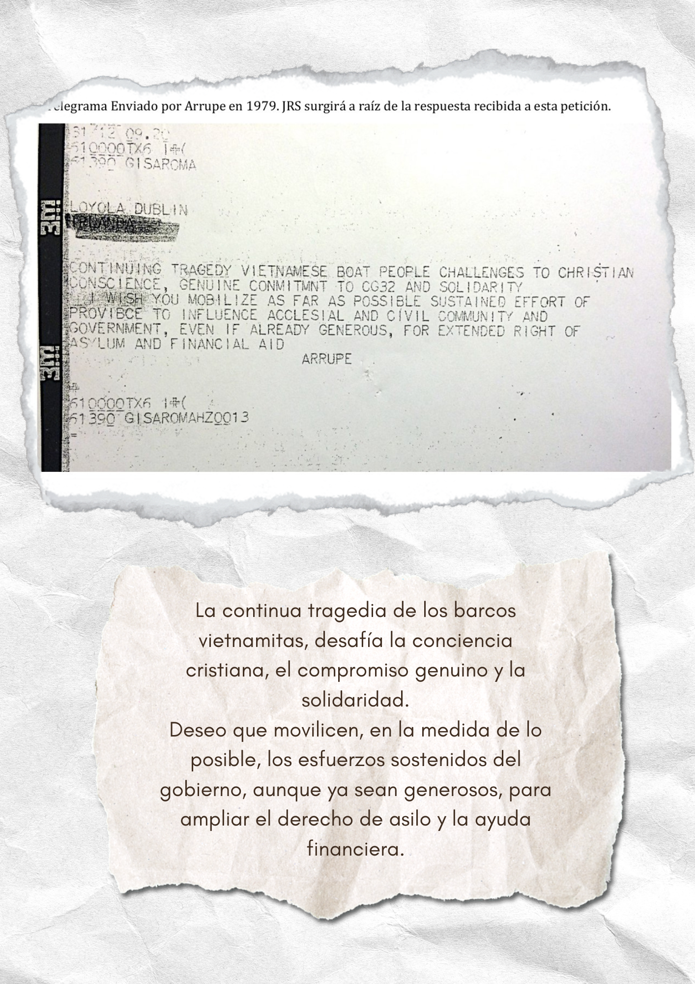

**ANEXO 2**

| **Tipo** | **Descripción** | **Enlace al contenido** |
| --- | --- | --- |
| Anexo 2.1. | Vídeo Arrupe | [🎞️🎥](https://www.youtube.com/watch?v=Z08sR6YLon0) |
| Anexo 2.2. | Vídeo JRS | [🎞️🎥](https://youtu.be/sHFOGEd6CwU) |